Федеральное государственное бюджетное образовательное учреждение высшего образования «Красноярский государственный медицинский университет имени профессора В.Ф. Войно-Ясенецкого»
Министерства здравоохранения Российской Федерации Фармацевтический колледж

Дневник

производственной практики

по МДК 07.01 «Теория и практика лабораторных клинико-биохимических и коагулологических исследований»

Каер Кристины Александровны

ФИО

с «06» апреля 2020 г. по «11» апреля 2020 г.

Руководитель практики: Перфильева Г.В.

Красноярск, 2020

Содержание

1. Цели и задачи практики

- Знания, умения, практический опыт, которыми должен овладеть студент после прохождения практики

- Тематический план

- График прохождения практики

- Инструктаж по технике безопасности

- Содержание и объем проведенной работы

- Манипуляционный лист (Лист лабораторных / химических исследований)

- Отчет (цифровой, текстовой)

Цели и задачи практики:

  - Закрепление в производственных условиях профессиональных умений и навыков по методам биохимических и коагулологических исследований;
  - Формирование основ социально-личностной компетенции путем приобретения студентом навыков межличностного общения с медицинским персоналом и пациентами;
  - Осуществление учета и анализа основных биохимических и коагулологических показателей;
  - Закрепление навыков оформления медицинской документации;
  - Формирование навыков общения с больным с учетом этики и деонтологии.

Программа практики
В результате прохождения практики студенты должны уметь самостоятельно:
- Организовать рабочее место для проведения лабораторных исследований.
- Подготовить лабораторную посуду, инструментарий и оборудование для анализов.
- Приготовить растворы, реактивы, дезинфицирующие растворы.
- Провести дезинфекцию биоматериала, отработанной посуды, стерилизацию инструментария и лабораторной посуды.
- Провести прием, маркировку, регистрацию и хранение поступившего биоматериала.
- Регистрировать проведенные исследования.
- Вести учетно-отчетную документацию.
- Пользоваться приборами в лаборатории.
- Выполнять методики определения веществ согласно алгоритмам

По окончании практики студент должен представить в колледж следующие документы:
- Дневник с оценкой за практику, заверенный подписью общего руководителя и печатью ЛПУ.
- Характеристику, заверенную подписью руководителя практики и печатью ЛПУ.

- Текстовый отчет по практике (положительные и отрицательные стороны практики, предложения по улучшению подготовки в колледже, организации и проведению практики).
- Выполненную самостоятельную работу.

Прохождение данной производственной практики направлено на формирование общих (ОК) и профессиональных (ПК) компетенций:
ПК 7.1. Готовить рабочее место и аппаратуру для проведения клинических лабораторных исследований.
ПК 7.2. Осуществлять высокотехнологичные клинические лабораторные исследования биологических материалов.
ПК 7.3. Проводить контроль качества высокотехнологичных клинических лабораторных исследований.
ПК 7.4. Дифференцировать результаты проведенных исследований с позиции «норма - патология».
ПК 7.5. Регистрировать результаты проведенных исследований.
ПК 7.6. Проводить утилизацию биологического материала, дезинфекцию и стерилизацию использованной лабораторной посуды, инструментария, средств защиты.

ОК 1 | Понимать сущность и социальную значимость своей будущей профессии, проявлять к ней устойчивый интерес.
ОК 2 | Организовывать собственную деятельность, выбирать типовые методы и способы выполнения профессиональных задач, оценивать их эффективность и качество.
ОК 3 | Принимать решения в стандартных и нестандартных ситуациях и нести за них ответственность.
ОК 4 | Осуществлять поиск и использование информации, необходимой для эффективного выполнения профессиональных задач, профессионального и личностного развития.
ОК 5 | Использовать информационно-коммуникационные технологии в профессиональной деятельности.
ОК 6 | Работать в коллективе и команде, эффективно общаться с коллегами, руководством, потребителями.
ОК 7 | Брать ответственность за работу членов команды (подчиненных), за результат выполнения заданий.
ОК 8 | Самостоятельно определять задачи профессионального и личностного развития, заниматься самообразованием, осознанно планировать повышение квалификации.

ОК 9 | Ориентироваться в условиях смены технологий в профессиональной деятельности.
ОК 10 | Бережно относиться к историческому наследию и культурным традициям народа, уважать социальные, культурные и религиозные различия.
ОК 11 | Быть готовым брать на себя нравственные обязательства по отношению к природе, обществу и человеку.
ОК 12 | Оказывать первую медицинскую помощь при неотложных состояниях.
ОК 13 | Организовывать рабочее место с соблюдением требований охраны труда, производственной санитарии, инфекционной и противопожарной безопасности.
ОК 14 | Вести здоровый образ жизни, заниматься физической культурой и спортом для укрепления здоровья, достижения жизненных и профессиональных целей.

В результате производственной практики обучающийся должен:

Приобрести практический опыт:
ПО.1 проведение высокотехнологичных биохимических исследований и определения показателей свертывающей и противосвертывающей систем крови;

Умения:
У.1 работать на современном лабораторном оборудовании;
У.2 определять гормоны, специфические белки, онкомаркеры, витамины в биологических средах с использованием современных методов;
У.3 проводить контроль качества клинико-биохимических исследований;
У.4 определять показатели, характеризующие состояние свертывающей и противосвертывающей систем крови, современными методами;
У.5. проводить контроль качества коагулологических исследований;

Знания:
З.1 теоретические основы современных методов исследования, используемых в клинической химии (биохимии);
З.6 лабораторные показатели патологии системы гемостаза; З.7 система гемостаза в норме и при патологии;

Тематический план

№ | Наименование разделов и тем практики | Всего часов
 | 8 семестр | 36
1 | Ознакомление с правилами работы в КДЛ:  - изучение нормативных документов, регламентирующих санитарно-противоэпидемический режим в КДЛ. | 3
2 | Подготовка материала к биохимическим исследованиям, организация рабочего места:  - прием, маркировка, регистрация биоматериала.  - получение плазмы и сыворотки из венозной крови.  - приготовление реактивов, подготовка оборудования | 3
3 | Определение биохимических показателей в биологических жидкостях:  -определение белков плазмы крови (НвА1с, тропонины, СРБ, прокальцитонин, пресепсин, кислый а-гликопротеин, а1-антитрипсин, гаптоглобин, фибриноген);  - определение онкомаркеров (ХГ, АФП, КФ);  - определение гормонов;  - исследования гемостаза  - работа на современном биохимическом оборудовании (анализаторы, коагулометры, агрегометры). | 24
5 | Регистрация результатов исследования.  Выполнение мер санитарно-эпидемиологического режима в КДЛ:  - проведение мероприятий по стерилизации и дезинфекции лабораторной посуды, инструментария, средств защиты;  - утилизация отработанного материала. | 3
6 | Дифференцированный зачет | 3
Вид промежуточной Дифференцированный зачет
аттестации

График прохождения практики

№ п/п | Дата | Часы | Оценка | Подпись руководителя
1 | 06.04.20 | Заполнение дневника
2 | 07.04.20 | Заполнение дневника
3 | 08.04.20 | Заполнение дневника
4 | 09.04.20 | Заполнение дневника
5 | 10.04.20 | Заполнение дневника
6 | 11.04.20 | Заполнение дневника

День 1 (06.04.20)

Нормативные документы, регламентирующие санитарно-противоэпидемический режим в КДЛ:
- Приказ МЗ СССР от 03.09.91 № 254. О развитии дезинфекционного дела в стране.
- ГОСТ 42-31-2-85. Стерилизация и дезинфекция изделий медицинского назначения (методы, средства и режимы).
- Приказ МЗ РФ от 12.07.98 № 408. Дезинфекция, предстерилизационная очистка и стерилизация изделий медицинского назначения для профилактики вирусных гепатитов.
- Приказ МЗ РФ от 25.12.97 №380. О состоянии и мерах по совершенствованию лабораторного обеспечения диагностики и лечения пациентов в учреждениях Здравоохранения РФ.
- Приказ МЗ РФ от 05.10.95 № 280/80. Об утверждении временных перечней вредных, опасных веществ и производственных
- Приказ №297 от 09.07.2001 «О профилактике профессионального заражения ВИЧ-инфекцией»
- Приказ МЗ РФ от 12.07.98 №408. Дезинфекция, предстерилизационная очистка и стерилизация изделий медицинского назначения для профилактики вирусных гепатитов.
- СП 2.1.3.2630-10 «Санитарно-эпидемические требования к организациям, осуществляющим медицинскую деятельность»

Прием, маркировка, регистрация биоматериала:
Пробирки с образцами венозной крови доставляют в лабораторию в день взятия, в штативах, в специальных сумках-саквояжах для доставки биологического материала, в которых пробирки должны находиться в вертикальном положении, а при транспортировке на удаленное расстояние - в специальных контейнерах.
Сотрудник лаборатории, принимающий материал, должен проверить:
- правильность оформления направления: в бланке–направлении указываются данные обследуемого (ФИО, возраст, № истории болезни или амбулаторной карты, отделение, назначение);
- маркировку пробирок с образцами крови (на них должны быть нанесены код и фамилия больного, идентичные коду и фамилии в бланке направления материала для исследования). Лаборант должен зарегистрировать доставленный материал, регистрация проводится в электронной информационной базе ЛИС и/ или в журналах регистрации. Форма журнала произвольная, обязательно содержащая ФИО пациента, его регистрационный номер, номер пробирки, номер истории болезни, фамилию лаборанта и результат исследования.
Материалом для коагулологических исследований является цитратная цельная венозная кровь или цитратная плазма крови, обогащенная или бедная тромбоцитами, в зависимости от исследования.
Материалом для биохимических исследований является сыворотка крови.
Исследование образцов может начаться через 30 минут после венепункции и продолжаться в течение 2,5 часов после этого. Образцы необходимо держать при комнатной температуре (24-27°С).

Получение плазмы и сыворотки из венозной крови:
Сыворотка крови – это плазма, лишенная фибриногена.
Для получения сыворотки цельную кровь центрифугируют при 2000-2500 об/мин. в течение 15-20 минут.
Цельная кровь, вышедшая из кровеносных сосудов, обладает способностью быстро сворачиваться, поэтому её необходимо стабилизировать антикоагулянтами. Для этого используют вакутейнеры - производственные, специально заготовленные вакуумные пробирки уже содержащие антикоагулянт в напылении на стенках. В них собирается кровь прямо из вены, без переливаний в другие емкости.
Вакутейнеры для коагулологических исследований имеют голубые колпачки, применяются для анализа состояния системы коагуляции крови. В пробирку добавляется 3,2% раствор цитрата натрия, являющийся мощным антикоагулянтом
Вакутейнеры для биохимических исследований имеют красные колпачки и содержат активатор.
Также могут использоваться вакутейнеры с серыми колпачками, содержащие в напылении на стенках флюорид натрия/оксалат калия, для измерения уровня глюкозы, лактата, гликозилированного гемоглобина.
Плазма крови – это жидкая часть крови, в которой взвешены форменные элементы.
Для получения богатой тромбоцитами плазмы, кровь (кровь-цитрат 9:1) центрифугируют при 1000 об/мин 10 минут. Для получения бедной тромбоцитами плазмы кровь центрифугируют при 3000 об/мин 10 минут.
Центрифугирование отделяет плазму от форменных элементов крови. При этом верхний, соломенно-желтого цвета, слой представляет собой плазму, нижний, красный, слой – это эритроциты, а еле заметный беловатый слой над эритроцитами – это лейкоциты.
Рисунок 1 - Цвета крышек для выполнения биохимических и коагуологических исследований
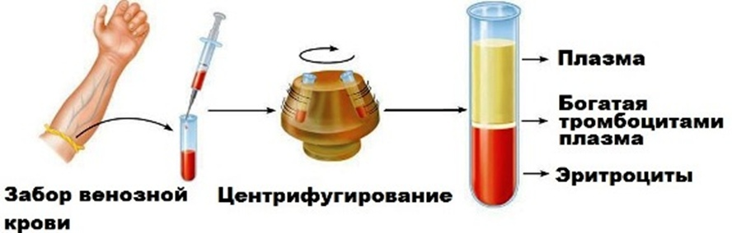
Рисунок 2 – Слои цельной крови после центрифугирования

Документы, регламентирующие преаналитический этап:

- ГОСТ ISO 9001-2011 Системы менеджмента качества. Требования
- ГОСТ Р ИСО 15189-2009 Лаборатории медицинские. Частные требования к качеству и компетентности.
- ГОСТ Р 53079.3-2008 Обеспечение качества клинических лабораторных исследований. Национальный стандарт РФ. Часть 3.
- ГОСТ Р 53079.4-2008 Технологии лабораторные клинические . Обеспечение качества клинических лабораторных исследований. Часть 4. Правила ведения преаналитического этапа.

День 2 (07.04.20)
Определение биохимических показателей в биологических жидкостях:
Биохимические показатели в зависимости от того, какой вид обмена они характеризуют, делят на следующие группы:
- Показатели белкового обмена: общий белок и белковые фракции: альбумины, глобулины классов IgA, IgM, IgG;
- Показатели углеводного обмена: глюкоза сыворотки крови и мочи, глюкоза крови методом непрерывного мониторирования, гликозилированный гемоглобин;
- Показатели липидного обмена - холестерин, триглицериды, липидограмма (ЛПВП, ЛПОНП, ЛПНП), индекс атерогенности.
Также выделяют группы биохимических тестов, необходимых для диагностики нарушений функционирования того или иного органа:
- Показатели функции печени и желчевыводящих путей: билирубин (общий, прямой, непрямой), аминотрансферазы (АлТ, АсТ), лактатдегидрогеназа (ЛДГ), гамма-глютамилтрансфераза (ГГТ), щелочная фосфатаза;
- Показатели функции почек: электролиты (натрий, калий, хлор), мочевина, креатинин, мочевая кислота в сыворотке крови и моче, клиренс креатинина (проба Реберга), белок, альбумин мочи;
- Показатели функции поджелудочной железы: альфа - амилаза сыворотки крови и мочи, липаза сыворотки крови;
- Показатели кардиопатологии: креатинкиназа общая (КФК), изофермент креатинкиназы (КФК-МВ), миоглобин, тропонин I, ЛДГ, АСТ;
- Диагностические показатели анемий: железо сыворотки, общая железосвязывающая способность сыворотки (ОЖСС), трансферрин, коэффициент насыщения трансферрина железом, ферритин;
- Маркеры острой фазы воспаления: прокальцитонин, С - реактивный белок (СРБ);
- Маркеры остеопороза: щелочная фосфатаза, фосфор, кальций;
- Показатели водно-электролитного обмена: калий, кальций, натрий, магний, фосфор, хлориды в сыворотке крови и моче;
- Исследования кислотно-основного состояния, газового состава и метаболитов крови: водородный показатель (рН), осмолярность, лактат, электролиты, бикарбонаты крови, общий диоксид углерода.
Биохимическое исследование ликвора:
Повышение концентрации общего белка в спинномозговой жидкости наблюдается при менингитах, кровоизлияниях (в результате травмы головного мозга, разрыва аневризмы, инсульта), опухолях мозга, при обострении хронических воспалительных заболеваний (менингитах, энцефалитах, арахноидитах), нефрите с уремией.
Повышение уровня глюкозы наблюдается при травме, энцефалитах, арахноидитах, сахарном диабете, грыже межпозвоночного диска, кровоизлияниях в мозг, полиневрите.
Снижение уровня глюкозы наблюдается при бактериальном туберкулезе, грибковом менингите, вирусных менингитах. Выраженное снижение глюкозы наблюдается при опухолях оболочек мозга и метастазировании в оболочки мозга.
Снижение концентрации магния наблюдается при менингитах (особенно гнойных), некоторых опухолях центральной нервной системы, энцефалитах, нейросифилисе, алкоголизме, циррозе, энцефалопатиях.

Характеристика основных белков плазмы:

Гликозилированный (Глики́рованный) гемоглобин НвА1с - биохимический показатель крови, отражающий среднее содержание сахара в крови за длительный период (от трёх до четырёх месяцев), в отличие от измерения глюкозы крови, которое дает представление об уровне глюкозы крови только на момент исследования. Не подвержен влиянию случайных факторов (еда, стресс, физическая нагрузка и т.д.
Клинико диагностическое значение:
Гликированный гемоглобин отражает процент гемоглобина крови, необратимо соединённый с молекулами глюкозы. на его долю приходится 96-98 % всей массы этого белка в организме.
Чем выше уровень гликированного гемоглобина, тем выше была гликемия за последние три месяца и, соответственно, больше риск развития осложнений сахарного диабета
Референтные значения: нормальными считаются значения Hb_{A1c} от 4 % до 5,9 %.
Клинически значимым является изменение HbA1c на 0.5%.
Биологический материал: цельная венозная кровь, кровь из пальца.
Вакутейнер: с красной крышкой.
Методы оценки:
- масс спектрометрия;
- капиллярный электрофорез очищенных пептидов HbA0 и HbA1c).

Пресепсин – это ранний прогностический биомаркер сепсиса, тяжелых инфекций и тяжелых инфекционных осложнений, развивающихся при различных патологиях.
Клинико диагностичекое значение:
Отличительные особенности ПСП:
- быстрое повышение после начала инфекции, прогнозирование развития органной недостаточности и неблагоприятных исходов в зависимости от уровня при поступлении, при мониторинге;
– быстрое изменение концентрации, отражающее текущее состояние пациента и эффективность его терапии;
- показано, что ПСП повышается в связи с инфекцией и специфически
продуцируется при сепсисе, связанном с грамотрицательными и грамположительными бактериями, с грибками, при вирусных инфекция ПСП не продуцируется.
Биологический материал: цельная кровь или плазма.
Вакутейнеры с голубой или красной крышкой.
Методы получения:
Точное количественное измерение в цельной крови, плазме и ликворе проводится с помощью метода иммунохемилюминисценции, время анализа – 15 минут.
Референтные значения:
Выделяют следующие нормы пресепсина в крови, свидетельствующие об отсутствии, низком или высоком риске развития сепсиса:
Уровень ПСП, пг/мл Клинический диагноз
< 200 Сепсис может быть исключен.
≥300 Системная инфекция (сепсис) возможны.
≥500 Умеренный риск развития системой инфекции (тяжелого сепсиса).
≥1000 Высокий риск развития системной инфекции (тяжелого сепсиса /
септического шока). Высокий риск 30-дневной смертности,
сравнимый с таковым при APACHE > 25.

Тропонин - это белок, содержащийся в сердце и скелетных мышцах человека.

Сердечные тропонины представлены тремя основными субъединицами: тропонином Т(миозиновый) , модулирующим контракцию миофибрилл, тропонином I (актиновый) ингибирует актин-миозиновое взаимодействие, а также тропонином С - ингибирующего эффектов тропонина I.
Клинико диагностичекое значение:
Через 2-3 часа после повреждения сердечной мышцы высвобождается тропонин, достигая максимальной концентрации на 18-24 часу и остается повышенным до 14 дней.
Определение высокоспецифичного сердечного тропонина позволяет получить наиболее точную и раннюю диагностику Острого инфаркта миокарда (ОИМ). Содержание тропонина рекомендуется определять сразу при первом же обращении пациента с жалобами на боли в области грудной клетки, затем повторить анализ через 6 часов и при сохранении жалоб и подозрении на поражение сердечной мышцы – через 12 часов. У 80% пациентов диагностировать ишемию миокарда возможно на 4-6 часу, но уверенно исключить ишемию миокарда возможно только при негативном значении тропонина через 12 часов от начала симптомов.
Положительный результат указывает на повреждение миокарда, но не подтверждает ишемический механизм повреждения. Концентрация тропонина может быть повышена вследствие повреждения сердечной мышцы неишемического типа (например, миокардит, перикардит, сердечная недостаточность, гипертензия, тромбэмболия легочной артерии, контузия сердца, амилоидоз, химиотерапия, сепсис, шок, почечная недостаточность).
Для того чтобы отличить ишемическую и неишемическую причину поражения миокарда необходимо отслеживать значения тропонина в динамике.
Референтные значения:
Tропонин I до 0,04 нг/мл;
Tропонин Т до 0,05 нг/ мл.
Биоматериал: Сыворотка крови.
Вакутейнеры: с красной крышкой, содержащие активатор свертывания.
Методы:
Tропонин I - Хемилюминисцентный метод;
Tропонин Т – Иммунохроматография.

С-реактивный белок (СРБ) – маркер острой фазы воспалительной реакции.
Клинико диагностичекое значение:
Повышение базового уровня:
- вялотекущие воспалительные процессы;
- атеросклероз с повышенным риском развития окклюзии;
- ожирение, преимущественно в рамках метаболического синдрома;
- суб- и декомпенсированное течение сахарного диабета.
Повышение уровня от 10 до 50 мг/л:
- локальные бактериальные инфекции;
- вирусные инфекции;
- хронические вялотекущие инфекции (туберкулез, сифилис);
- ревматоидный артрит.
Повышение уровня более 50 мг/л:
- тяжелые бактериальные инфекции;
- острый панкреатит;
- тромбоз глубоких вен;
- некротические опухоли с метастазированием.
Референтные значения: 0 – 10 мг/л.
Биологический материал: сыворотка крови.
Вакутейнеры: с красной крышкой, содержащие активатор свертывания.
Методы: электрохемилюминесцентный иммуноанализ.

Прокальцитонин (ПКТ, PCT) — это предшественник гормона кальцитонина, его используют в качестве маркера бактериальных инфекций.
Клинико диагностичекое значение:
- концентрация прокальцитоцинеа значительно повышается при тяжелых бактериальных инфекциях и коррелирует со степенью тяжести течения процесса;
- снижение концентрации ниже референтных значений не имеет диагностического значения.
Референтные значения: до 0,1 нг/мл.
Биоматериал: плазма или сыворотка крови.
Вакутейнеры: с красной крышкой, содержащие активатор свертывания, с голубой крышкой.
Методы:
Brachms PCT-Q - это иммунохроматографический тест для полуколичественного определения PCT;
Иммунолюминометрические тесты для количественного определения прокальцитоцина;
Иммуноферментный анализ.

День 3 (08.04.20)

Определение гормонов:

Тиреотропный гормон (ТТГ) - это гликопептидный гормон, вырабатываемый в гипофизе, под контролем тиреотропного гипоталамического рилизинг-фактора. ТТГ поддерживает уровень тиреоидных гормонов (Т3 - трийодтиронинаи Т4 - тироксина) в пределах физиологической нормы, стимулирует увеличение размеров и количества фолликулов щитовидной железы, усиливает ее васкуляризацию.
В свою очередь, гормоны Т3 и Т4 непосредственно тормозят секрецию ТТГ по принципу «обратной связи».

Уровень ТТГ у здорового человека изменяется в течении суток: наибольшая его концентрация приходится на 2-4 часа ночи, далее она снижается и минимальных цифр достигает к 17-18 часам вечера. Материалом для исследования служит венозная кровь.
Тироксин (Т4) - представляет собой одно из базовых гормональных исследований. В ходе него анализируется уровень Т4, находящегося в активном, не связанном с глобулинами состоянии. Этот тест позволяет точно определять функциональность щитовидной железы вне зависимости от уровня белков в плазме. Как правило, исследование проводится вместе с изучением концентрации Т3 и ТТГ.
Областью применения данного анализа является эндокринология. Полученные данные используются для первичного выявления дисфункций щитовидной железы и отслеживания их динамики.
Биоматериалом для проведения теста является сыворотка венозной крови. Процедура выполняется иммуноферментным методом с использованием хемилюминесцентного субстрата.
Референсные значения для взрослых пациентов составляют от 9 до 19 пмоль/л.
Трийодтиронина (Т 3) - лабораторное исследование, направленное на количественное определение связанной и свободной формы гормона щитовидной железы в плазме.
Исследование Т3 обладает высокой специфичностью, но чаще всего выполняется в комплексе с тестами на ТТГ, Т4 свободный, анти-ТГ, анти-ТПО. Результаты используются в эндокринологии при диагностике патологий щитовидной железы, в том числе гипертиреоза, а также для контроля лечения антитиреоидными препаратами.
Анализ выполняется с помощью хемилюминесцентного иммуноферментного метода. У взрослых пациентов в норме определяются значения от 1,2 до 3,1 нмоль/л.

День 4 (09.04.20)
Определение коагулологических показателей:
Таблица 1 - Определение коагулологических показателей, скрининговые и уточняющие тесты
 | Методы | Клинико-диагностическое значение | Биологический материал |  | Вакутейнеры |  | Референтные значения
Скрининговые тесты
Количество tr | По Фонио, микроскопический | Участие в процессе свёртывания крови | Венозную, капиллярную кровь. |  | Пробирка с К2 ЭДТА (фиолетовая крышка) |  | 180 - 320 *10^9/л
АЧТВ (Активированное частичное тромбопластиновое время) | Метод детекции бокового светорассеяния, определение процента по конечной точке. | Отражает работу так называемого внутреннего пути и общего каскада свертывающей системы крови человека и является наиболее чувствительным показателем свертываемости крови. | Плазма |  | Пробирка с цитратом (голубая крышка) |  | 27 - 35 сек.
ПВ (Протромбиновое время) | Клоттинговый | Для оценки функции печени, выявления нарушения внешнего пути гемостаза (1 фаза), для контроля за лечением антикоагулянтами непрямого действия | Плазма |  | Пробирка с цитратом (голубая крышка) |  | 12-20 сек.
ТВ (Тромбиновое время) | Клоттинговый | Характеризует конечный этап процесса свертывания (2,3 фаза) | Плазма |  | Пробирка с цитратом (голубая крышка) |  | 14-17 сек.
Время кровотечения | Длительность кровотечения по Дуке | Оценка состояния кровеносной системы, сосудов |  |  |  |  | 2-3 мин
Фибриноген | Метод детекции бокового светорассеяния, определение процента по конечной точке. | превращение в нерастворимый фибрин – основу сгустка при свертывании крови. | Венозную кровь. |  | Пробирка с гепарином (зелёная крышка) |  | 2-4 г/л
Антитромбин 3 | Колориметрический метод. | Инактивация нескольких основных факторов свертывания, в том числе тромбина, и недопущение повышенного образования тромбов. | Венозную кровь. |  | Пробирка с гепарином (зелёная крышка) |  | 66 - 124 %
РФМК | Фенантролиновый тест | Используется в лабораторной диагностике тромботических процессов, связанных с состоянием гиперкоагуляции. | Плазма |  | Пробирка с цитратом (голубая крышка) |  | 3,0 - 4,0 мг/100 мл.
Д-димер | Иммунотурбидиметрия. | Маркер тромбообразования, так как при этом процессе вместе с возникновением тромбов запускается и их растворение с образованием D-димеров. | Венозную кровь. |  | Пробирка с гепарином (зелёная крышка) |  | 500 нг/мл.
Уточняющие тесты
Фактор 2 (Протромбин) |  | Под влиянием протромбокиназы превращатся в тромбин | Плазма | Пробирка с цитратом (голубая крышка) |  | 30-40%
Фактор 7  (Проконвертин-конвертин) |  | Активирует ф.10, ускоряет превращение протромбина в тромбин | Плазма | Пробирка с цитратом (голубая крышка) |  | 5-10%
Фактор 8  (Антигемофилийный глобулин А) | Клоттинговый | Участвует во «внутреннем» пути формирования протромбиназы | Плазма (цитрат) | Пробирка с цитратом (голубая крышка) |  | 30-35%
Фактор 9  (Антигемофилийный глобулин В) |  | Участие в 1 фазе плазменного гемостаза | Плазма | Пробирка с цитратом (голубая крышка) |  | 80-120%
Фактор 10  (Фактор Стюарта-Прауэра) |  | Необходим для образования протромбокиназыпо внешнему и внутреннему механизмам свертывания | Плазма | Пробирка с цитратом (голубая крышка) |  | 10-20%
Фактор Виллебранда | Иммунотурбидиметрический. | При повреждении сосудов он меняет свою конформацию и связывается с тромбоцитами, индуцируя их адгезию и агрегацию в месте повреждения; переносит в крови фактор свертывания VIII, защищая его от инактивации. | Плазма | Пробирка с цитратом (голубая крышка) |  | 50-150%

День 5 (10.04.12)
Работа на современном биохимическом оборудовании:
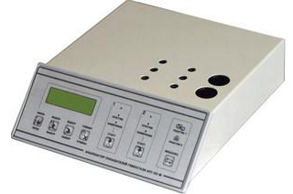
Рисунок 3 - Коагулометр «МИНИЛАБ 701»

Программируемый полуавтоматический коагулометр с уменьшенным объёмом пробы и реагентов, предназначенный для определения в лабораторных условиях параметров свертывающей системы крови, приготовленных по методикам коагулометрического анализа.
Механический метод основан на измерении времени остановки вращения металлического шарика. Оптический метод более точен, позволяет проводить анализы с калибровками на разведенных плазмах.
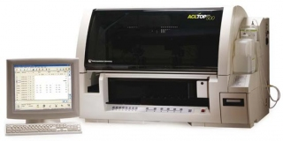

Рисунок 4 - Автоматический коагулометр ACL TOP 500
Отличительной чертой автоматического коагулометра ACL TOP 500 является способность выполнять средние и большие объемы исследований с высокой производительностью и большой продолжительностью автономной работы. К особенностями прибора также следует отнести его способность эффективно, длительно и без перерывов выполнять исследования, а также возможность настройки и обеспечение безопасности работы.
Аналитический модуль составляют функциональные средства, необходимые для загрузки и работы реагентов и вспомогательных материалов. Модуль может выполнять коагулометрические (турбидиметрические), хромогенные (фотометрические) и иммунологические измерения
Турбидиметрический метод анализа основан на измерении ослабления светового потока, прошедшего через суспензию.
Фотометрический метод. Основан на определении степепи поглощения света раствором в зависимости от концентрации загрязнения с помощью абсорберов, фотоэлектроколориметров, спектрофотометров.
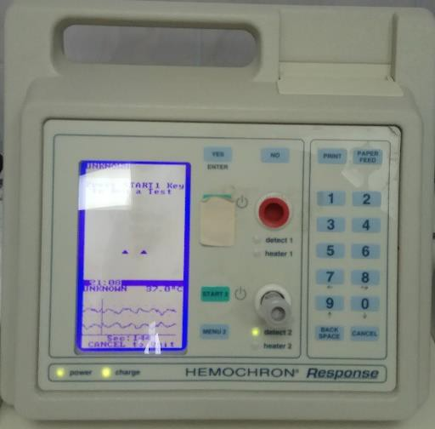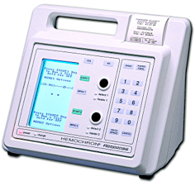
Рисунок 5 - Коагулометр HEMOCHRON RESPONSE
Коагулометр HEMOCHRON RESPONSE для операционных, отделений реанимаций, ЭКМО и катетеризационных лабораторий.
Система коагуляции цельной крови, представляет собой двухканальный микропроцессорный контрольноизмерительный прибор, который предлагает обширное меню для мониторинга антикоагуляционной терапии. Золотой стандарт определения АСТ.
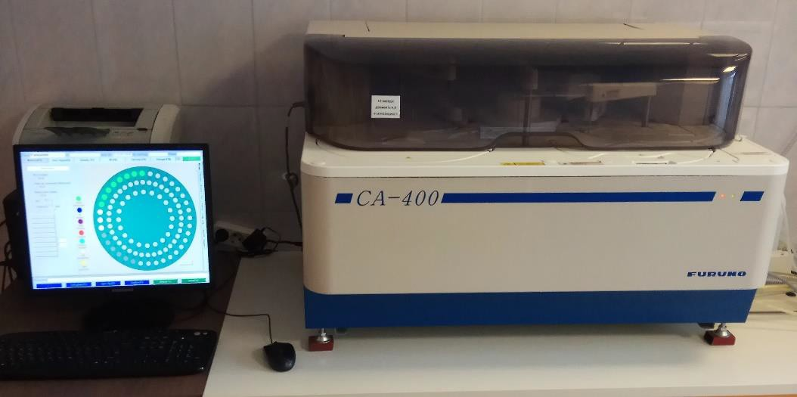
Рисунок 6 - Автоматический биохимический анализатор СА-400
Тип системы:
Открытый. Нет необходимости идентификации реагентов по штрих-коду. Возможно использование реагентов разных производителей.
Режимы измерения и методы:
По конечной точке (в т.ч. двухточечная), кинетика (в т.ч. двухточечная), иммунотурбидиметрия, ионселективная потенциометрия, электролиты, моно- и бихроматические режимы.

Определение по конечной точке
После смешивания реактива и образца, начинается химическая реакция, которая сопровождается изменением оптической плотности. По истечении времени инкубации, которое задается в методике, реакция прекращается, и изменение оптической плотности также прекращается. Оптическая плотность становится более-менее постоянной величиной, пропорциональной концентрации искомого вещества. В этот момент и производится измерение оптической плотности.
Кинетические методы измерения – это методы, когда изменения оптической плотности регистрируются во времени и измеряется скорость изменения, которая пропорциональна либо концентрации исследуемого вещества, либо активности этого вещества (например, ферментов).
Потенциометрические методы анализа подразделяют на прямую потенциометрию (ионометрию) и потенциометрическое титрование. Методы прямой потенциометрии основаны на использовании уравнения Hернста для нахождения активности анализируемого иона по экспериментально измеренной ЭДС цепи или потенциалу индикаторного электрода. При проведении потенциометрического титрования конечную точку титрования фиксируют по резкому изменению потенциала индикаторного электрода вблизи точки эквивалентности.

День 6 (11.04.20)
Регистрация результатов исследования:
Журналы регистрации результатов исследования должны иметь регистрационный номер ЛПУ, оформленный титульный лист с указанием ЛПУ, названия лаборатории, групп регистрируемых исследований, дат начала и окончания журнала, должны быть пронумерованы, прошнурованы, скреплены подписью руководителя ЛПУ и печатью. В наименованиях граф (столбцов) результатов должны быть указаны единицы измерения данного показателя. Столбцы результатов каждого вида исследований за каждый день подписываются непосредственным исполнителем вида исследований. Журналы регистрации результатов исследований хранятся в архиве ЛПУ или в КДЛ в течение 3 лет.
Результаты исследований выдаются клинико-диагностической лабораторией на бланках утвержденных образцов, с обязательным указанием единиц измерений, значений диапазона референтных (нормальных) величин, при необходимости, методики определения. Бланк результатов исследования датируется и подписывается исполнителем, ответственным сотрудником или заведующим клинико-диагностической лабораторией.
Выполнение мер санитарно-эпидемиологического режима в КДЛ:
Отходы медицинских лабораторий, содержащие биологические жидкости, относятся классу Б. Это эпидемиологически опасные отходы, инфицированные и потенциально инфицированные, а также материалы и инструменты, загрязненные кровью или другими биожидкостями, отходы клинико- диагностических лабораторий и микробиологических лабораторий, работающих с микроорганизмами 3–4 групп патогенности (СанПин 2.1.7.2790-10 «Санитарно-эпидемиологические требования к обращению с медицинскими отходами»). Обеззараживание отходов группы Б проводится централизованным и децентрализованным способами, химическими и физическими методами. Физические методы предполагают воздействие насыщенным паром под избыточным давлением, температурой, радиационным, электромагнитным излучением, применяются при наличии специального оборудования – установок для обеззараживания медицинских отходов. После обеззараживания физическими методами и изменения внешнего вида отходов, отходы класса Б могут быть захоронены на полигонах ТБО (измельчены, прессованы).
Химический метод обеззараживания отходов класса Б предполагает воздействие растворами дезинфицирующих средств, обладающих бактерицидным, вирулицидным, фунгицидным действием в соответствующих режимах. Осуществляется либо с помощью специальных установок, либо способом погружения отходов в промаркированные емкости с дезинфицирующим раствором в местах их образования.
Согласно предписанию СанПин 2.1.7.2790- 10 жидкие отходы класса Б (рвотные массы, моча, фекалии и аналогичные биологические жидкости, в том числе и от больных туберкулезом) допускается сливать без предварительного обеззараживания в систему централизованной канализации, то кровь должна пройти обязательное обеззараживание перед утилизацией.

